勐海县爱国卫生运动委员会

工 作 简 报

第 11 期

勐海县爱国卫生运动委员会办公室 2022年8月25日

勐海县参加全省推进健康县城建设培训班

8月22日-23日，全省推进健康县城建设培训班在昆明召开，县爱卫办、县文明办、县教育和体育局、县住房和城乡建设局、州生态环境局勐海分局、县市场监督管理局、县妇联、县卫生健康局基层卫生和妇幼健康股相关负责人及县疾病预防控制中心负责“除四害”、“管慢病”行动相关负责人在勐海分会场参加培训。
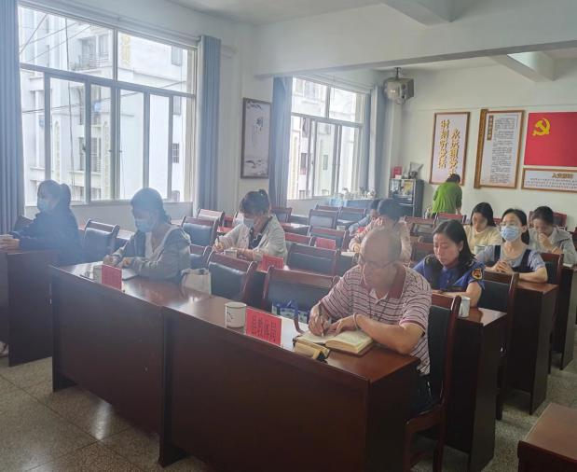
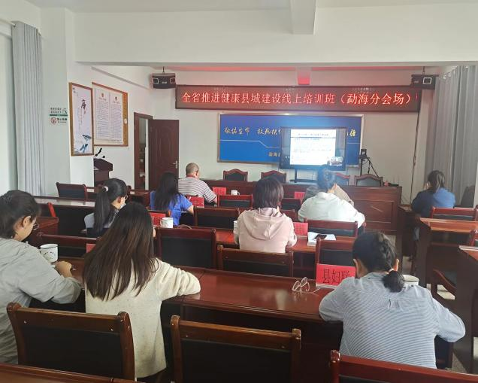
此次培训班重点对“绿城市、治污染、除四害、食安心、勤锻炼、管慢病、家健康”7个专项行动工作内容、工作任务、技术标准和健康县城建设宣传工作方案、健康县城建设三年行动方案考核细则等进行详细解读。旨在通过培训，“一盘棋”谋划部署、统一标准规范和要求，增强推进健康县城建设的向心力、凝聚力和执行力。
培训指出，全面推进健康县城建设，开展“绿城市、治污染、除四害、食安心、勤锻炼、管慢病、家健康”专项行动，是省委省政府贯彻落实习近平总书记重要指示批示精神的具体实践，是推进健康云南的重要抓手，是满足人民群众多样化健康需求的重要举措。各级各部门务必把思想认识和行动统一到省委省政府决策部署上来，以对人民高度负责的态度，立足新的起点，全力以赴，扎实推进健康县城建设不断取得新成效。
培训强调，健康县城是卫生县城的升级版，新的“7个专项行动”涉及点多面广，任务繁重。各地各部门务必聚焦国家卫生县城提标升级、健康云南争先进位、打造卫生县城升级版三大目标任务，围绕营造健康环境、构建健康社会、优化健康服务、培育健康人群、弘扬健康文化五个领域，全面推进健康县城建设。要把健康县城建设与疫情防控常态化、城乡人居环境整治、精神文明建设等重点工作紧密结合，统筹推进，持续提升全省各族人民群众的健康水平。
培训要求，各地各部门要进一步强化组织领导，抓好统筹协调，主动担当作为，聚焦短板弱项，制定时间表、路线图和任务清单，高效推进健康县城建设。要坚持暗访曝光、督办推进、网格管理、重点督导等工作机制，运用行政监督、媒体监督、群众监督等手段，加大曝光力度，形成警示震慑效应。要不断创新动员群众参与的方式方法，将健康融入所有政策，让健康县城建设在全省各族群众中产生共鸣、达成共识、形成共为，汇聚共建共享的强大合力，推动爱国卫生运动深入持久开展。

